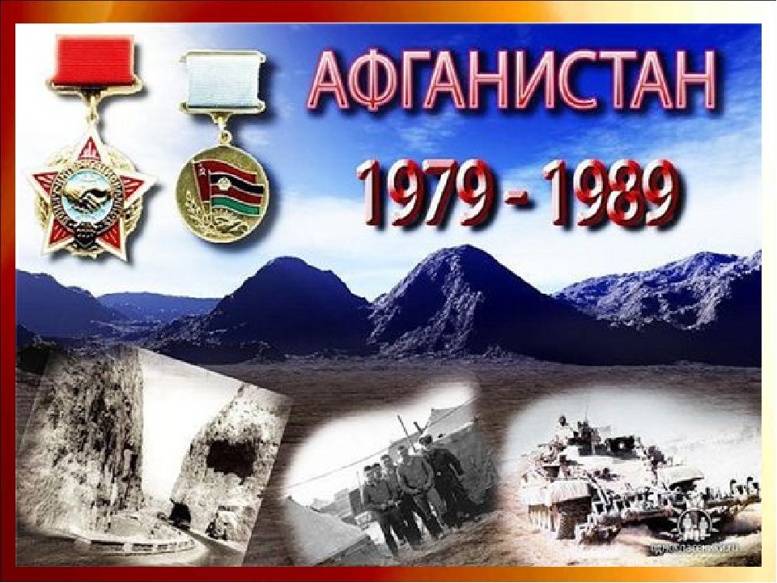

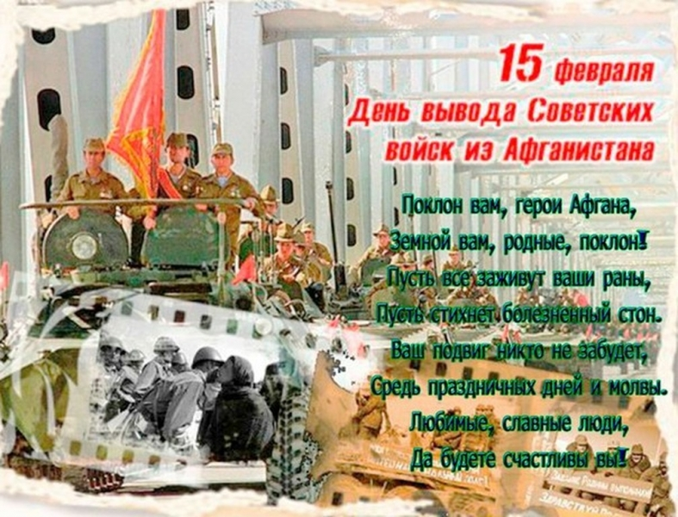

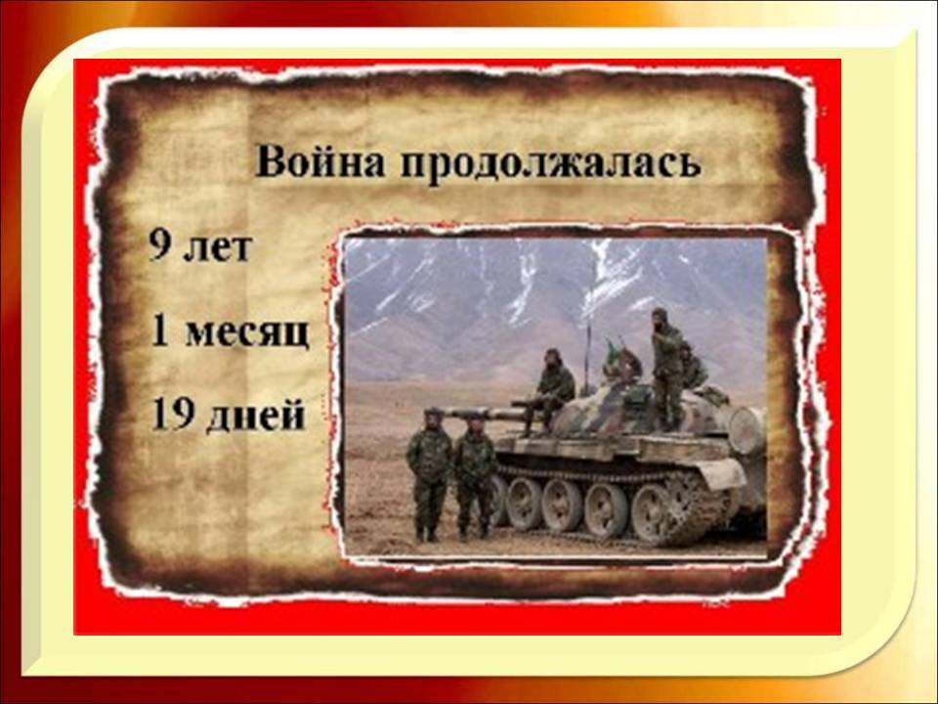

Среди тех, кто воевал в Афганистане, есть и наши

земляки. Не хочется, чтобы наши герои афганской

войны и их подвиги были забыты сегодняшним

поколением.

**Фертиков Александр Валентинович**

**Грищенко Николай Владимирович**

**Быченко Николай Анатольевич**

**Медянцев Сергей Васильевич**

**Какалов Александр Александрович**

**Грищенко Николай**

**Владимирович**

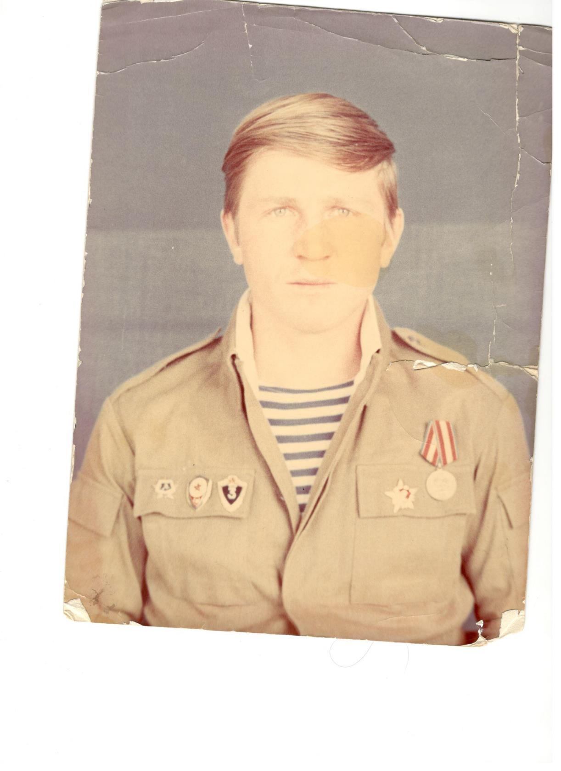

Родился 21 марта 1968 (49 лет) в с.Баймурза. Закончил

Баймурзинскую среднюю школу. Учёбу продолжил в г. Щучинске.

Закончил школу ДОСААФ. 18 апреля 1986 году был призван в

армию. Прошёл переподготовку водителей Камаза и добровольно

ушёл служить в Афганистан. Службу нёс в 5 учебной роте. Хайратон —

приграничный город и [порт](https://ru.wikipedia.org/wiki/%D0%9F%D0%BE%D1%80%D1%82) в Северной [провинции Балх](https://ru.wikipedia.org/wiki/%D0%91%D0%B0%D0%BB%D1%85_(%D0%BF%D1%80%D0%BE%D0%B2%D0%B8%D0%BD%D1%86%D0%B8%D1%8F)), [Афганистан](https://ru.wikipedia.org/wiki/%D0%90%D1%84%D0%B3%D0%B0%D0%BD%D0%B8%D1%81%D1%82%D0%B0%D0%BD).

Расположеный  вдоль [Амударьи](https://ru.wikipedia.org/wiki/%D0%90%D0%BC%D1%83%D0%B4%D0%B0%D1%80%D1%8C%D1%8F). По реке проходит граница

с [Узбекистаном](https://ru.wikipedia.org/wiki/%D0%A3%D0%B7%D0%B1%D0%B5%D0%BA%D0%B8%D1%81%D1%82%D0%B0%D0%BD). Два народа связывает [Афганистано—Узбекистанский](https://ru.wikipedia.org/wiki/%D0%9C%D0%BE%D1%81%D1%82_%D0%94%D1%80%D1%83%D0%B6%D0%B1%D1%8B_(%D0%90%D1%84%D0%B3%D0%B0%D0%BD%D0%B8%D1%81%D1%82%D0%B0%D0%BD_%E2%80%94_%D0%A3%D0%B7%D0%B1%D0%B5%D0%BA%D0%B8%D1%81%D1%82%D0%B0%D0%BD)" \o "Мост Дружбы (Афганистан — Узбекистан))

[мост Дружбы](https://ru.wikipedia.org/wiki/%D0%9C%D0%BE%D1%81%D1%82_%D0%94%D1%80%D1%83%D0%B6%D0%B1%D1%8B_(%D0%90%D1%84%D0%B3%D0%B0%D0%BD%D0%B8%D1%81%D1%82%D0%B0%D0%BD_%E2%80%94_%D0%A3%D0%B7%D0%B1%D0%B5%D0%BA%D0%B8%D1%81%D1%82%D0%B0%D0%BD)" \o "Мост Дружбы (Афганистан — Узбекистан)) (с 1989 мост Хайратон). Хайратон стал одним из главных

пунктов перевозки, доставки и получение грузов для Афганистана.

Женат, имеет двоих детей. Воспитывает внуков. На данный момент

проживает в г.Макинске .

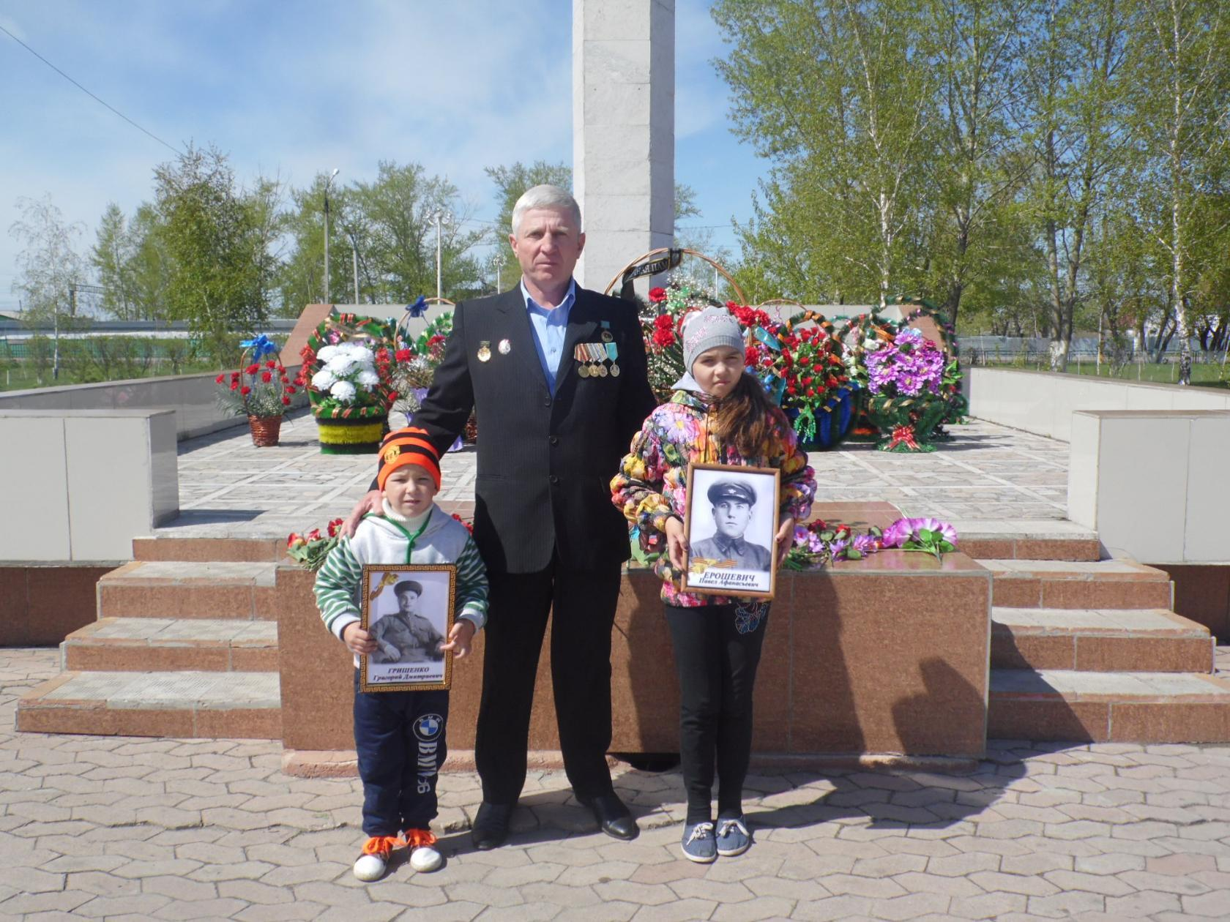

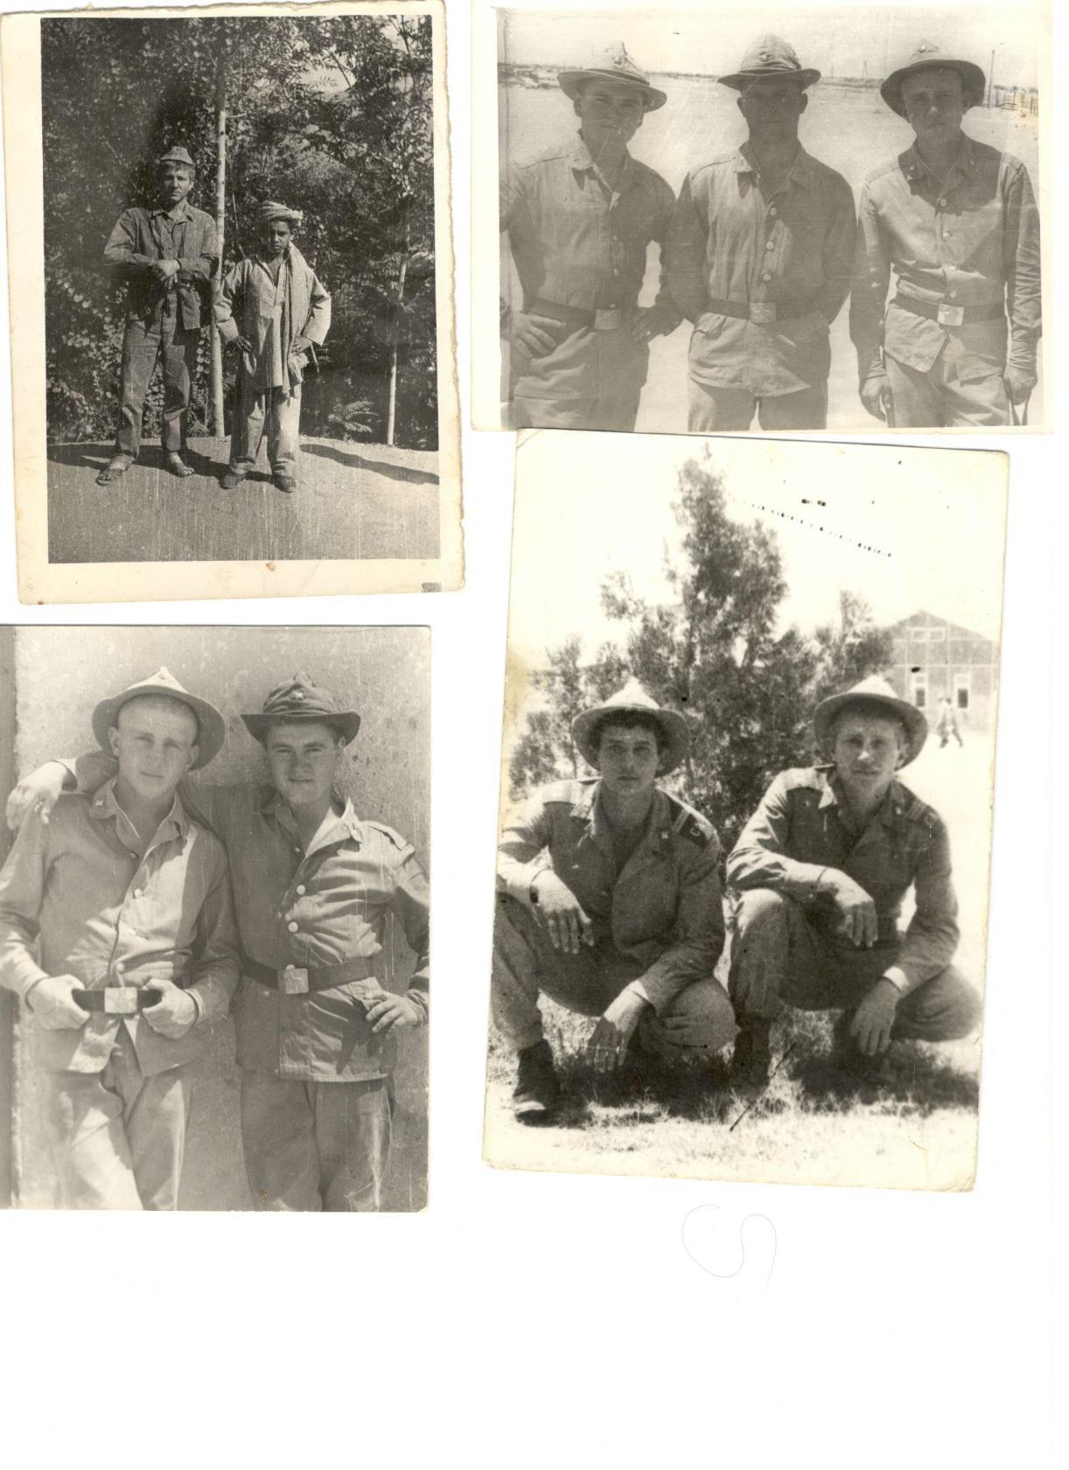

# **Фертиков Александр**

# **Валентинович**

Т

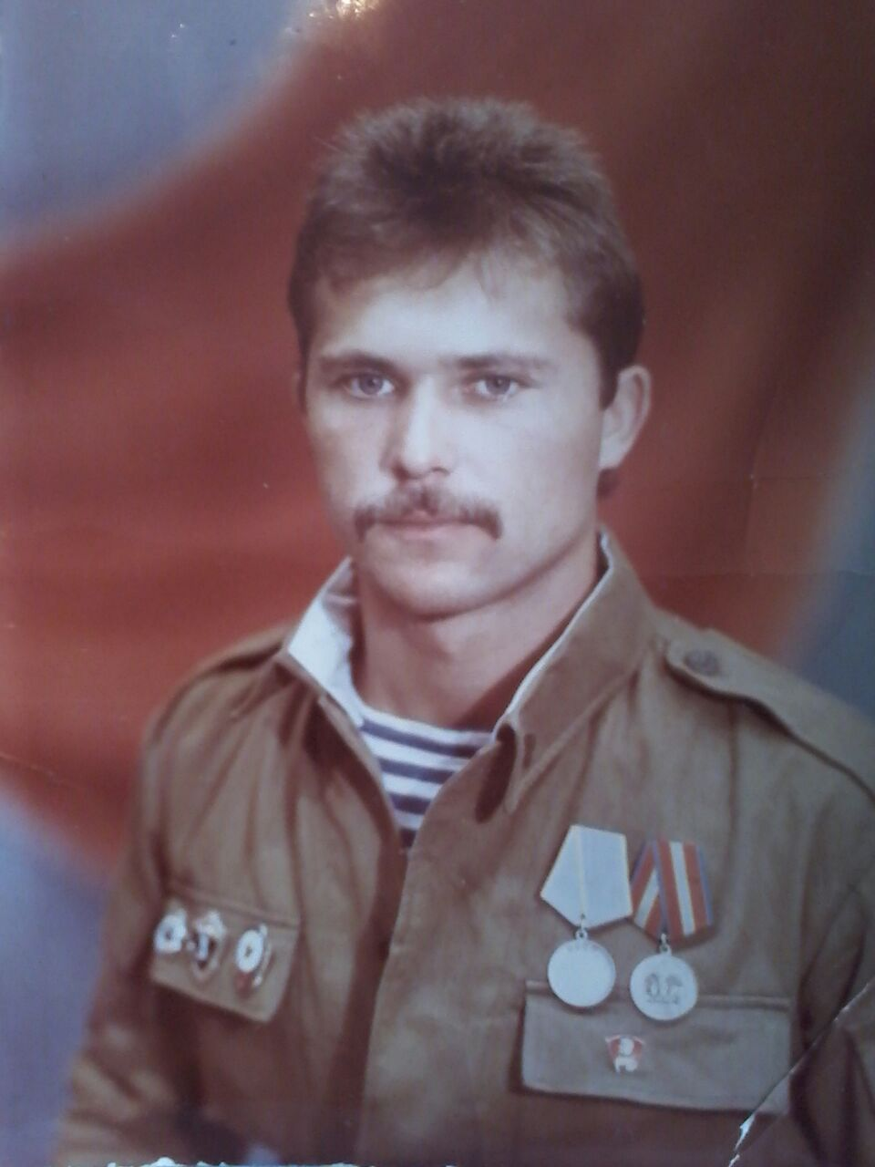

Родился 8 января 1968 года (50 лет). Родился в с.Баймурза.

Закончил Баймурзинскую среднюю школу. Учёбу продолжил в г.

Щучинске. Закончил школу ДОСААФ. В армию призвался 18

апреля 1986 года. Прошёл переподготовку водителей Камаза и

добровольно ушёл служить в Афганистан. Службу нёс в 6 учебной

роте Уч-Кузып. Затем самолётом перебросили в Пули-Хумри,

бригаду материального обеспечения. 18 мая 1988 году вернулся из

воинской службы.

Женат. На данный момент проживает в Запорожье. Имеет

воинские награды.

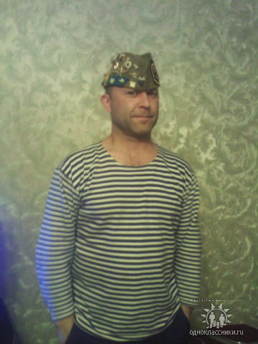

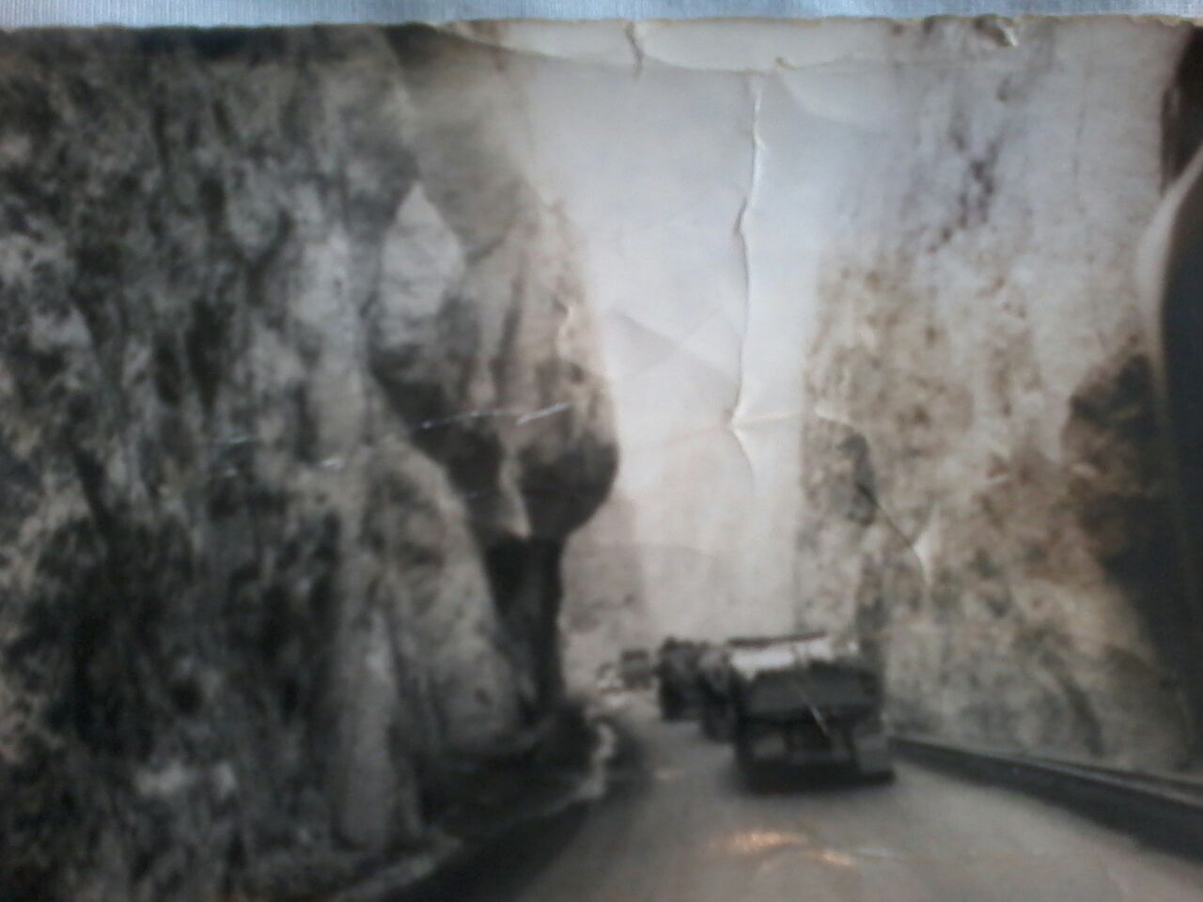

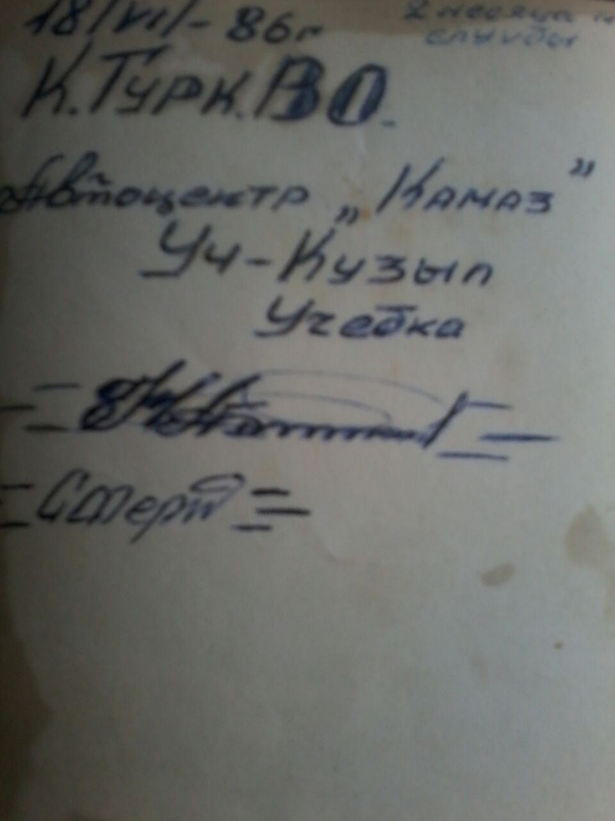

# 

# **Быченко Николай**

# **Анатольевич**

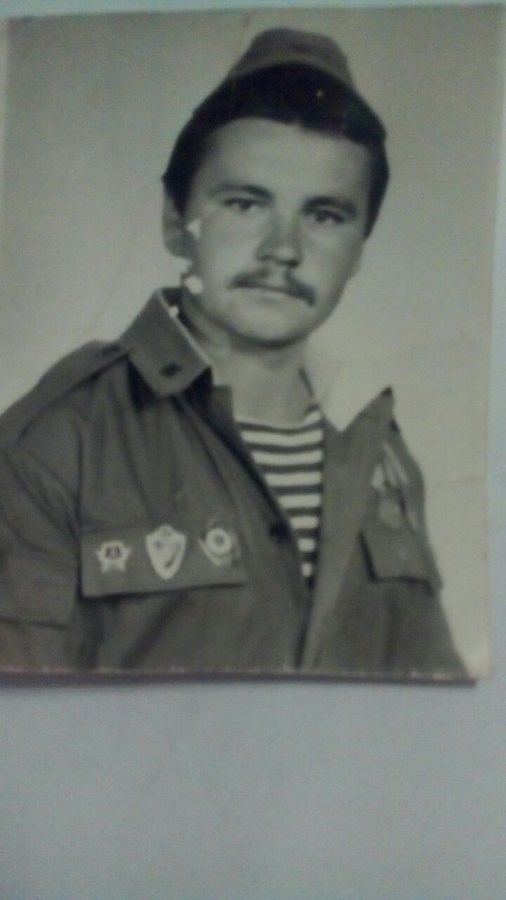

Родился 24 января 1968 (50 лет) в с. Баймурза. Закончил

Баймурзинскую среднюю школу. Поступил и закончил школу

ДОСААФ в г.Щучинске. 18 апреля 1986 году был призван в армию.

Прошёл переподготовку водителей КАМАЗА и добровольно ушёл

служить в Афганистан. Службу нёс в 6 учебной роте Уч- кузып.

Затем самолётом перебросили в Пули-Хумри, бригаду

материального обеспечения. 18 мая 1988 году вернулся из

воинской службы.

Женат, имеет двоих детей. На данный момент проживает в г.

Макинске. Имеет множество наград.

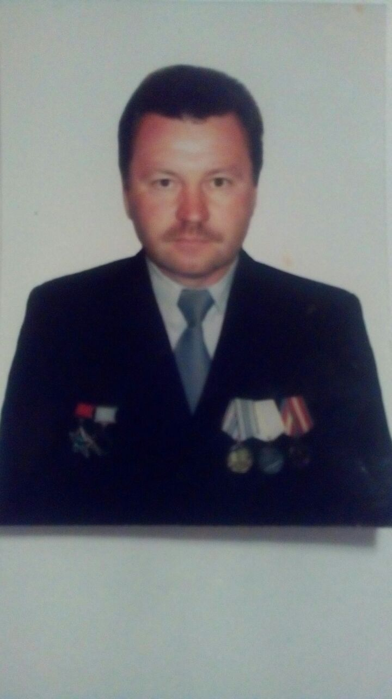

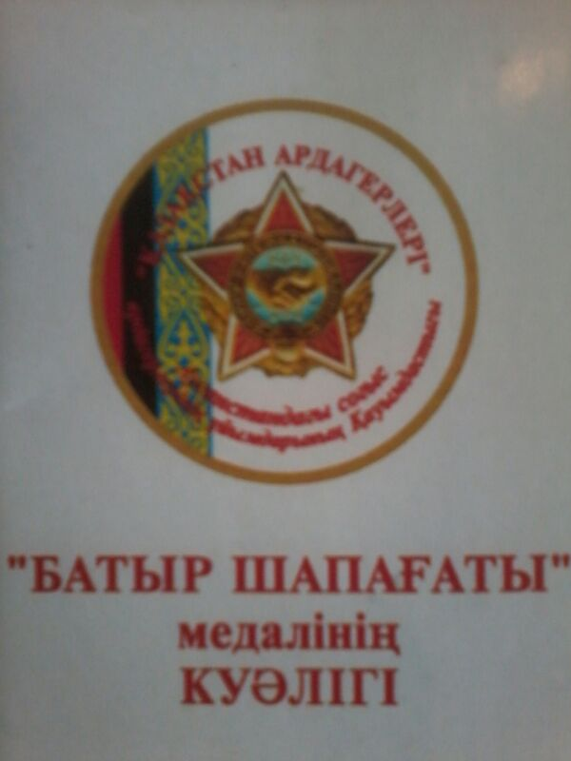 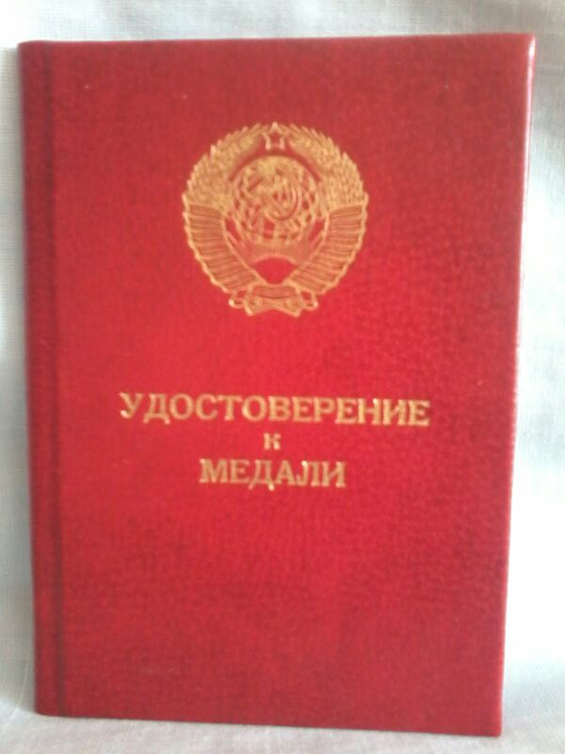

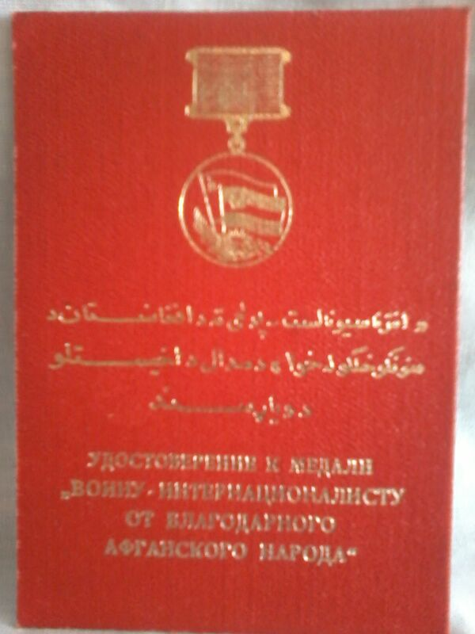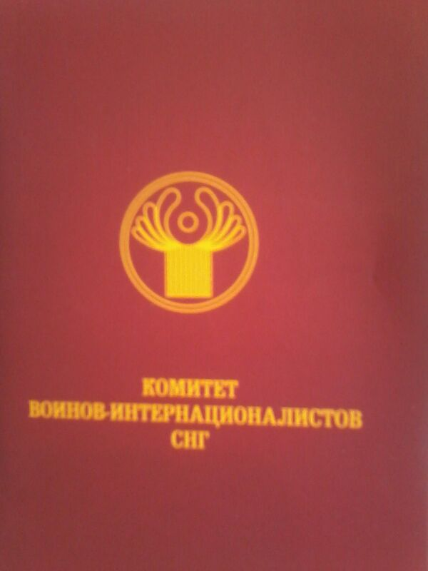

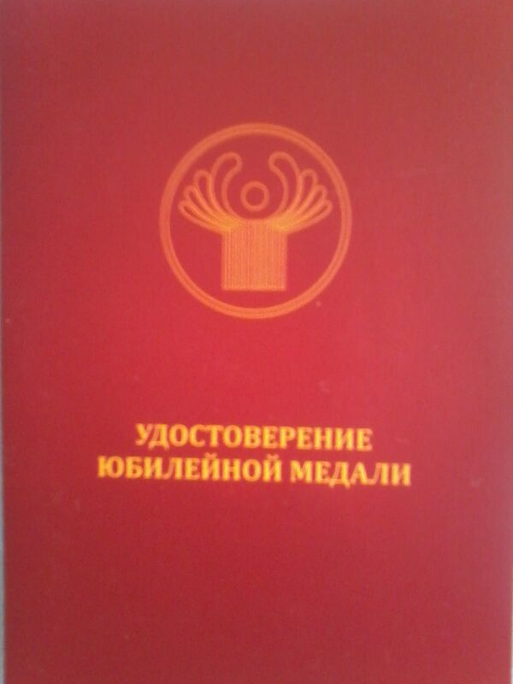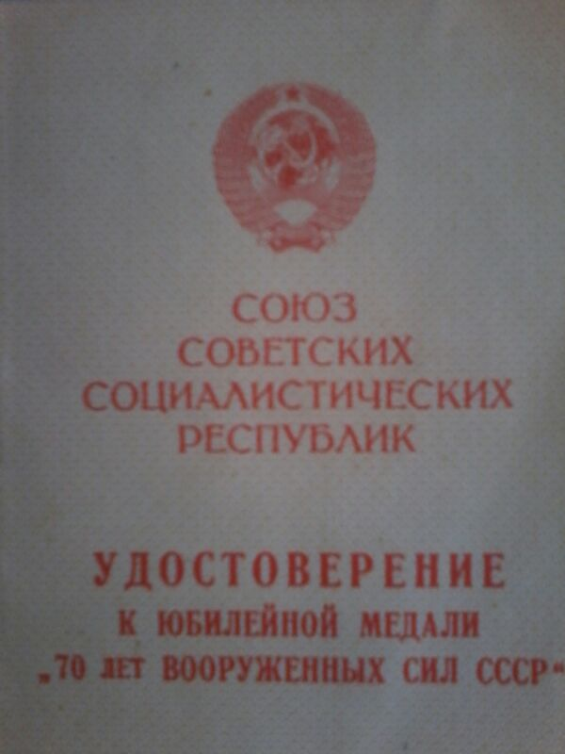 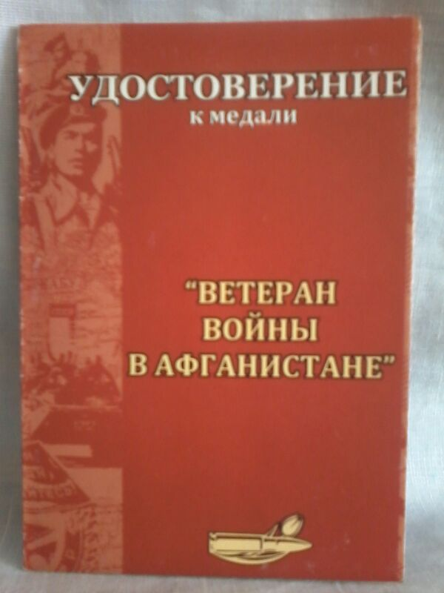

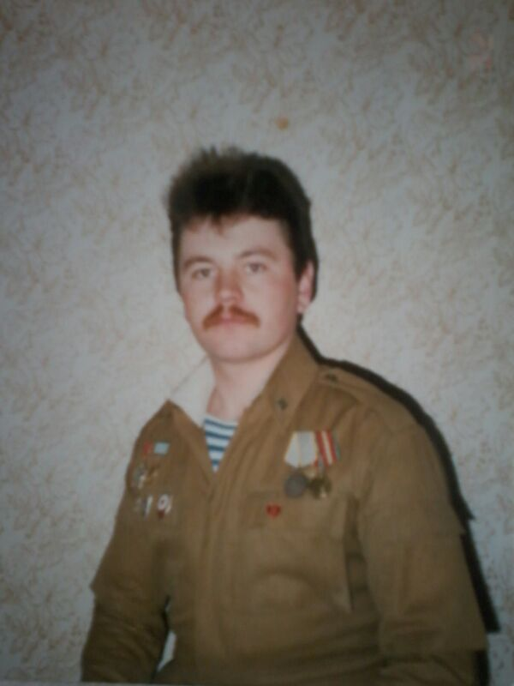

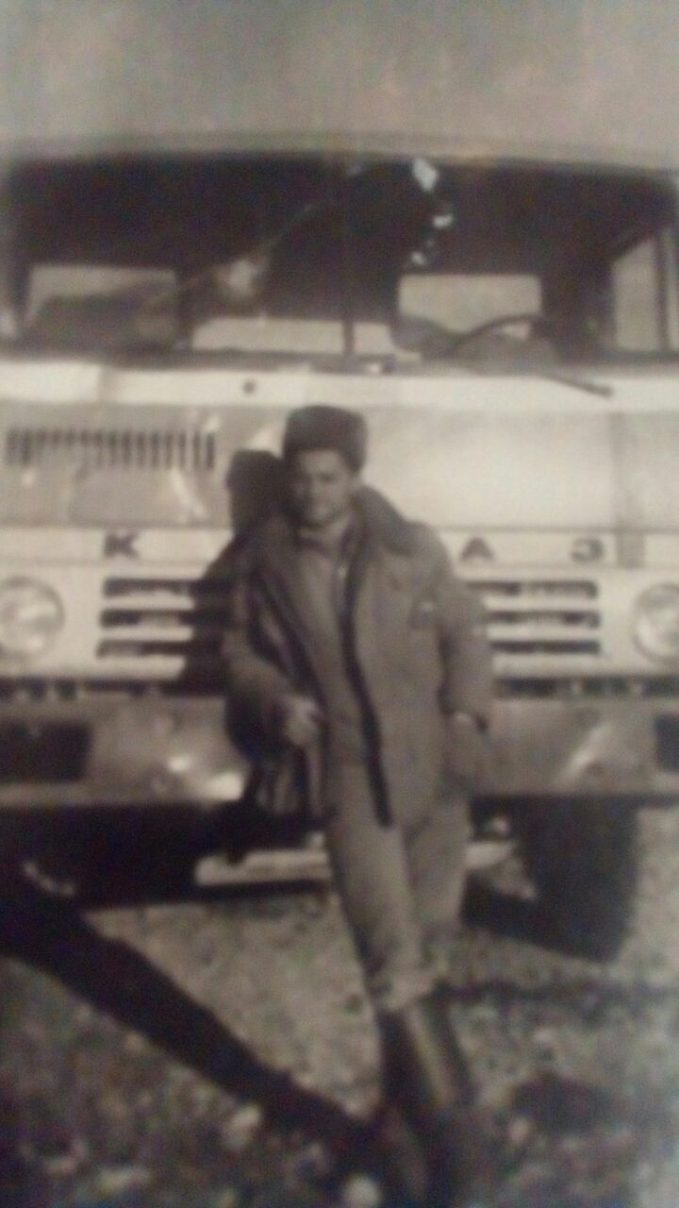

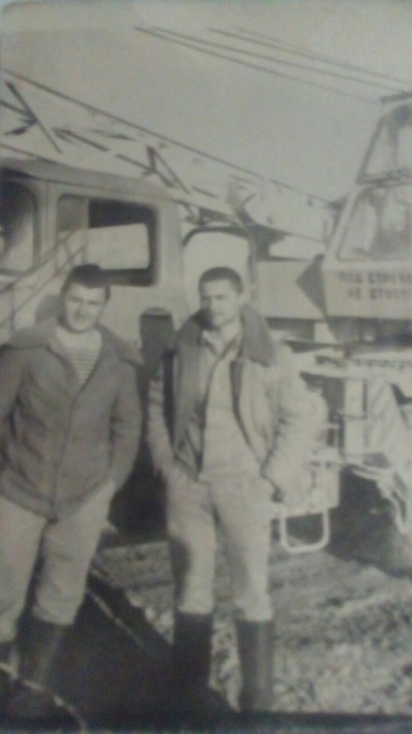

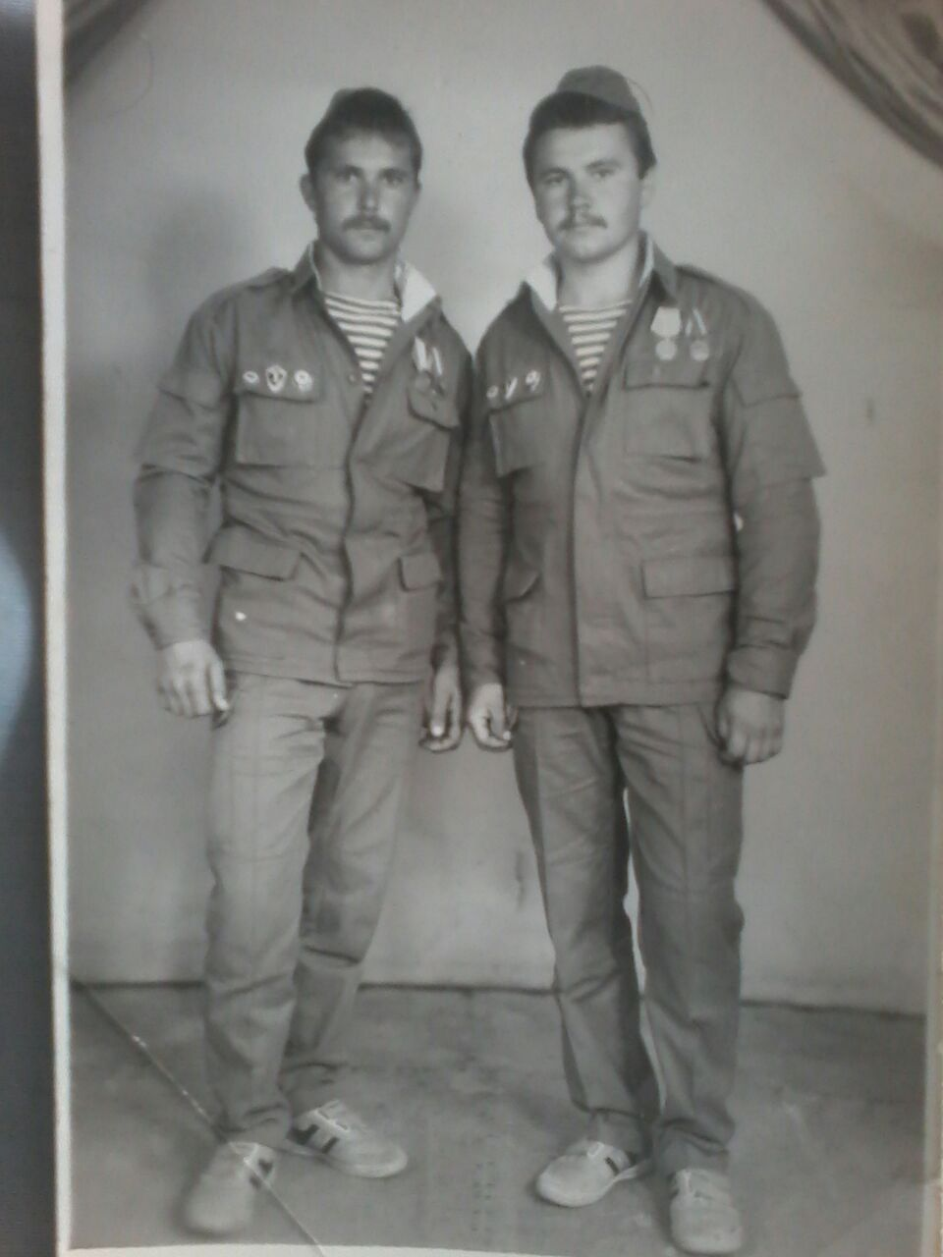

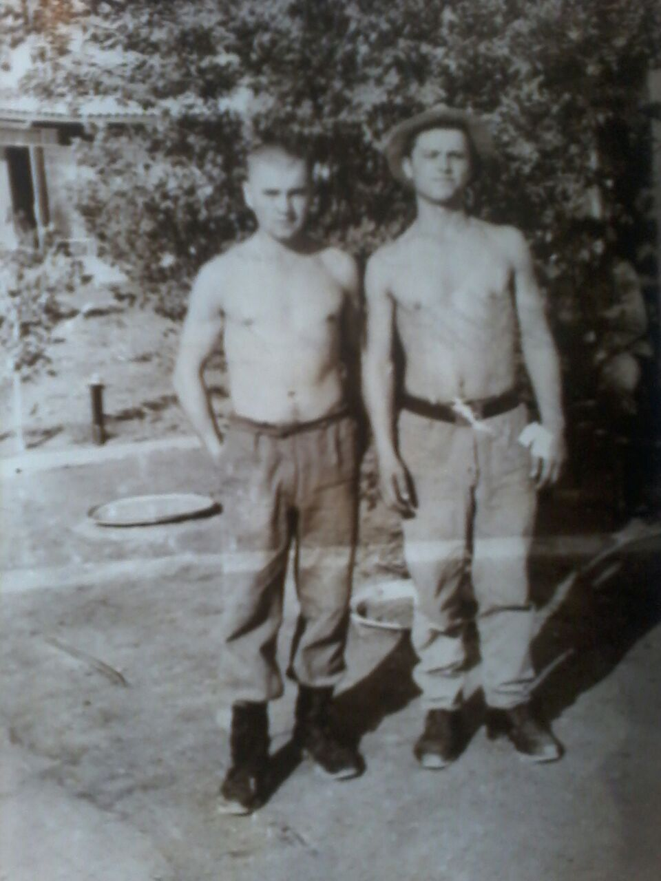

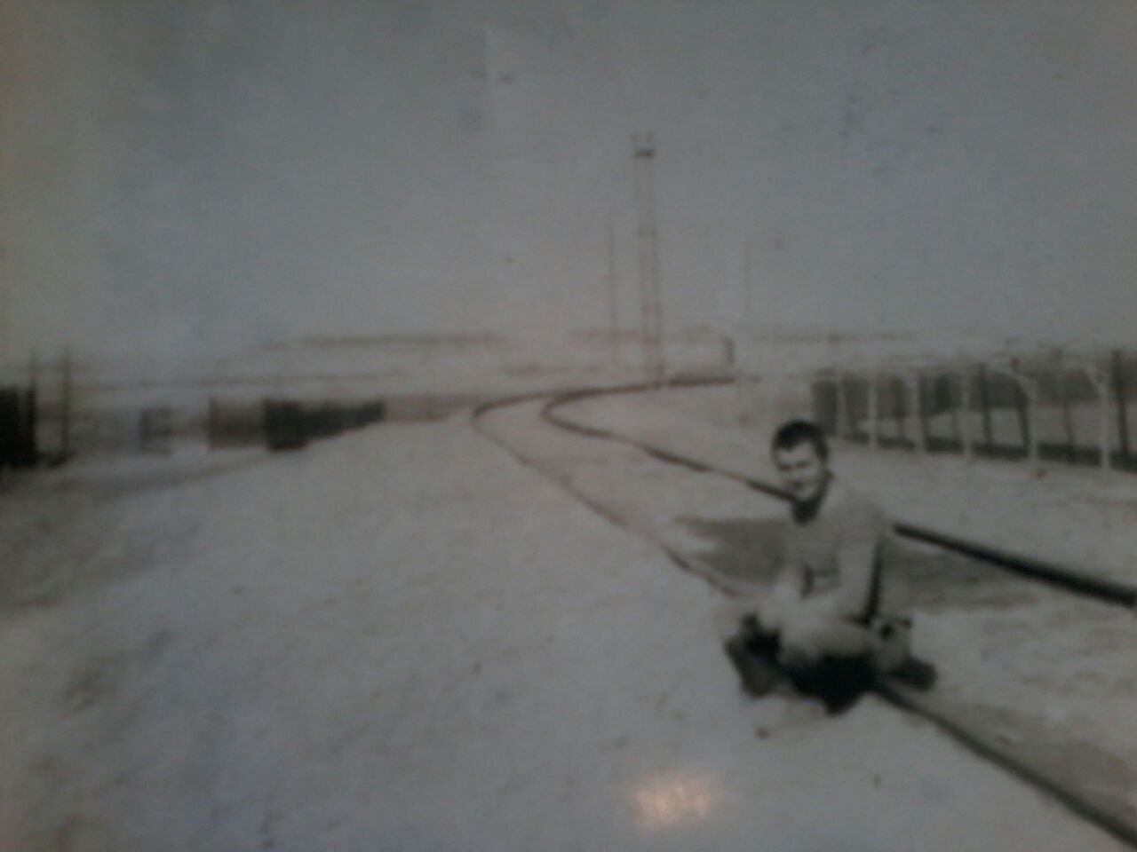

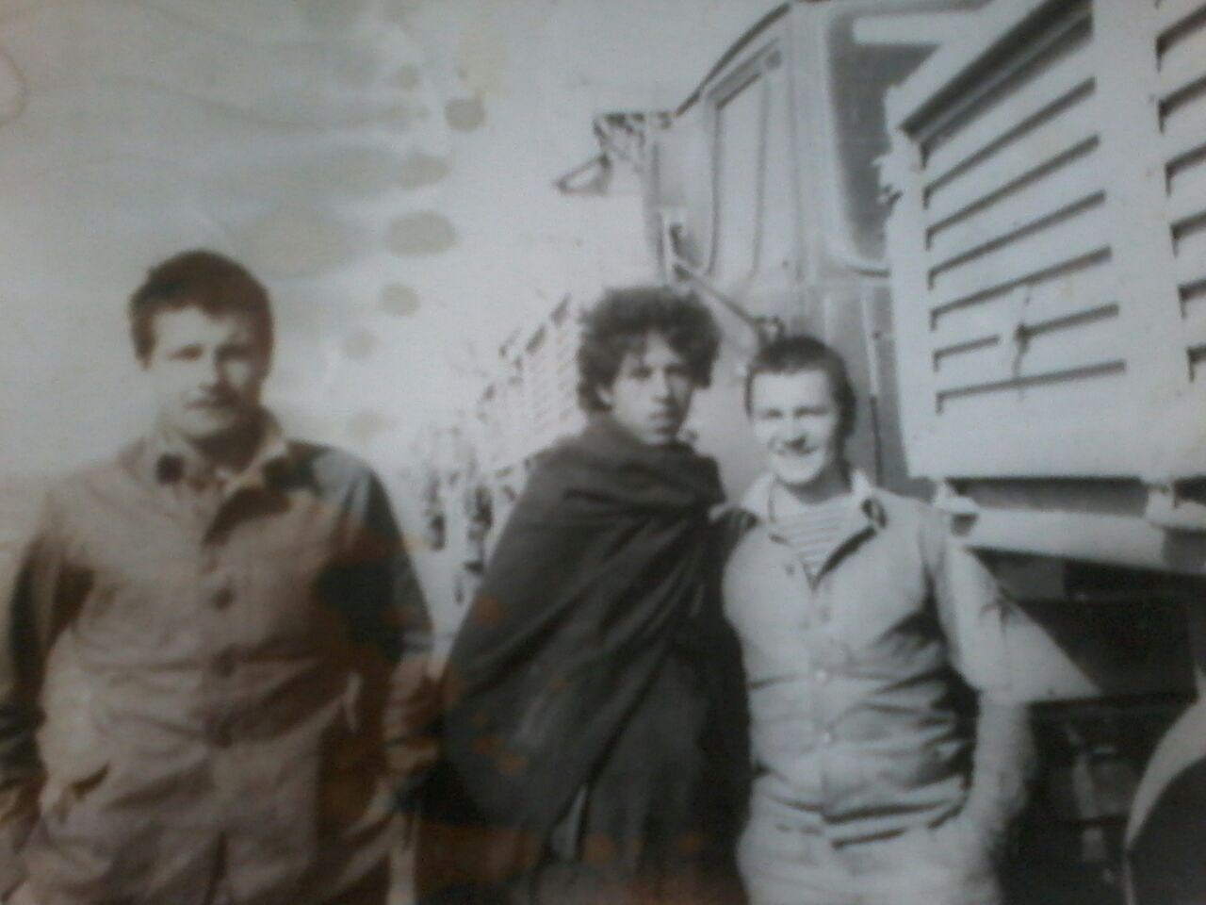

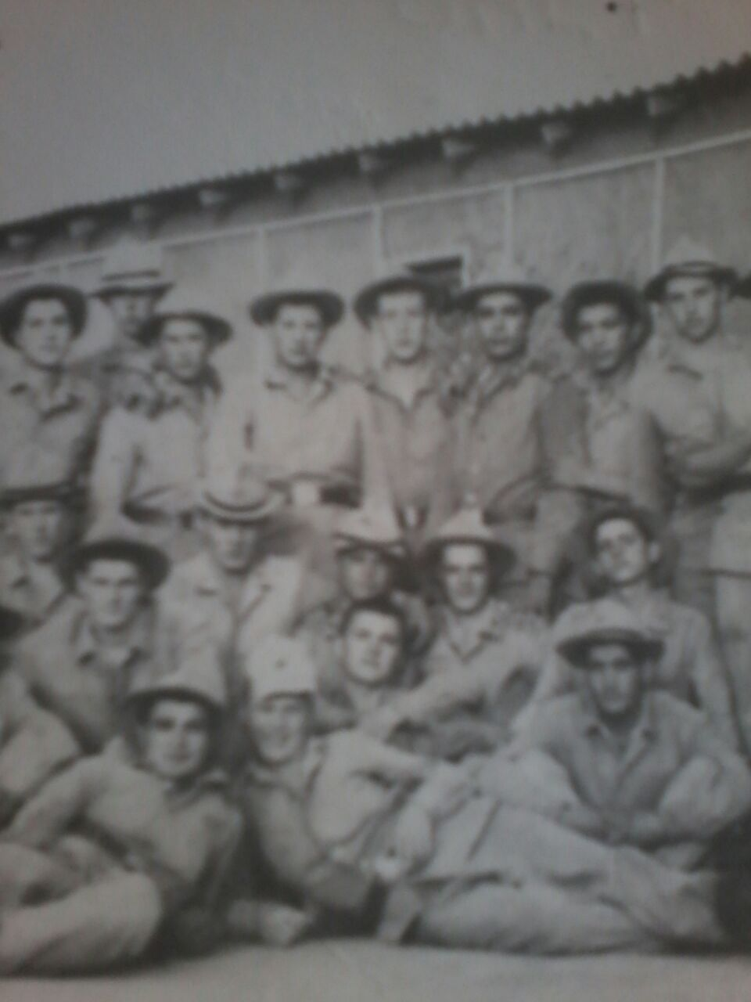

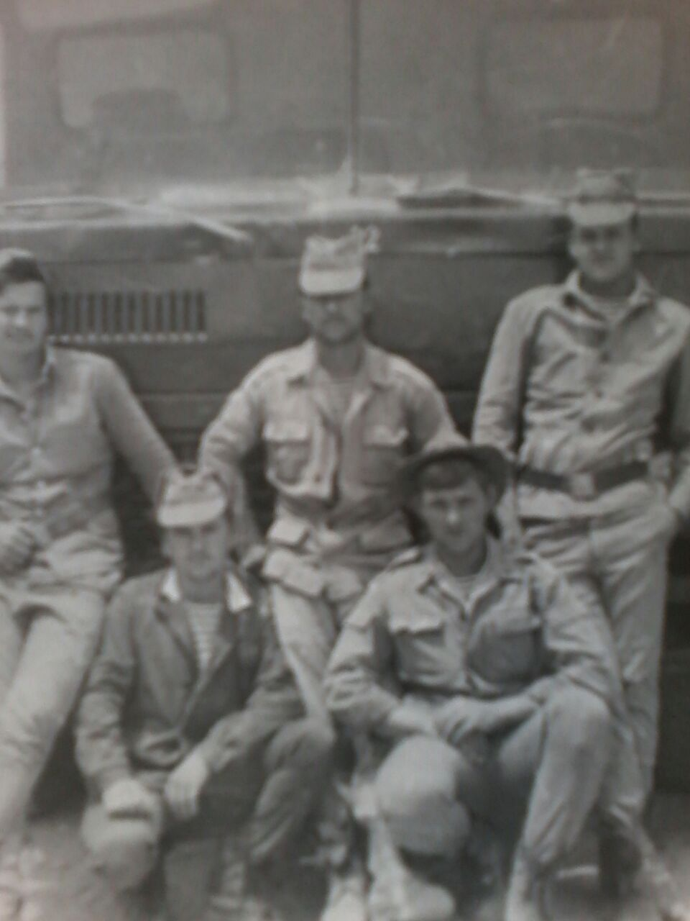

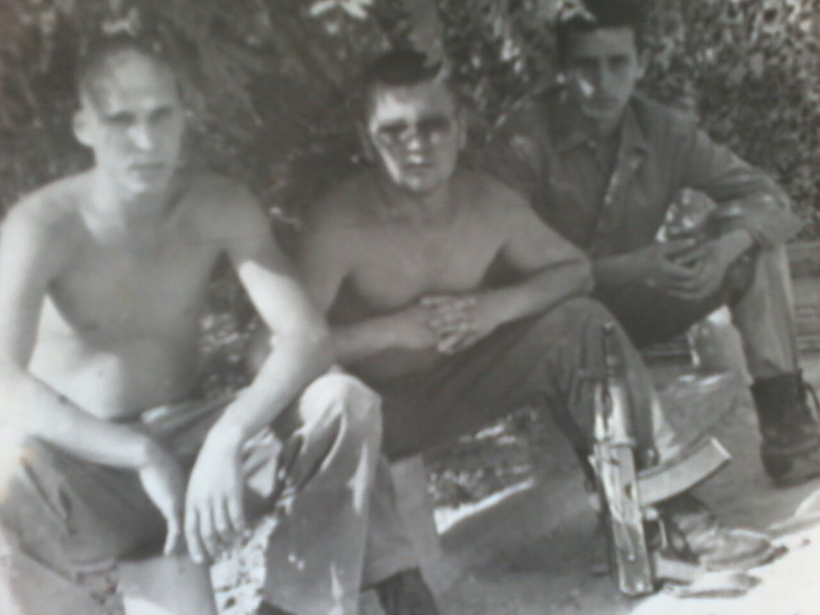

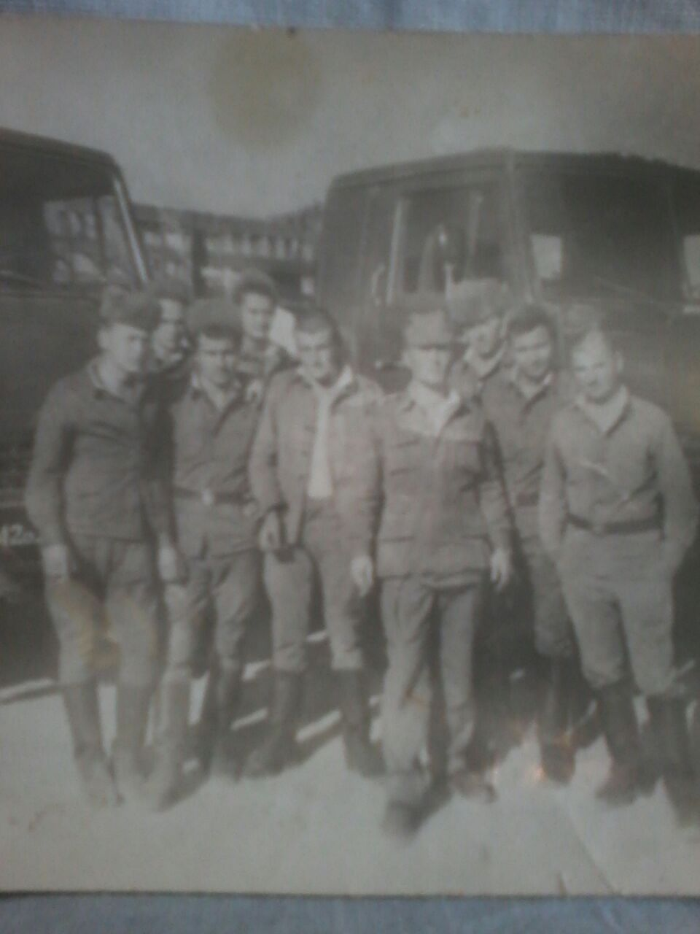

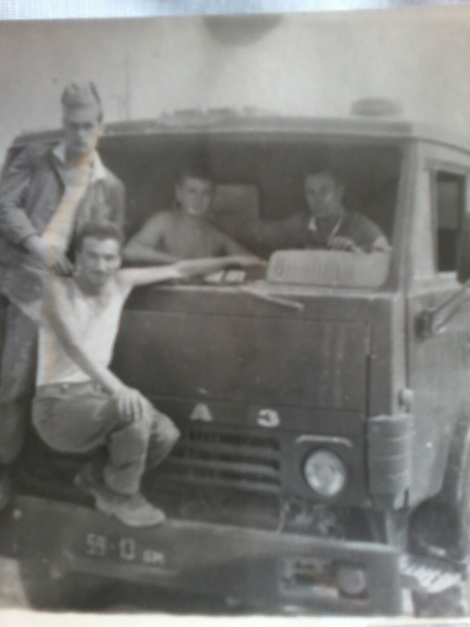

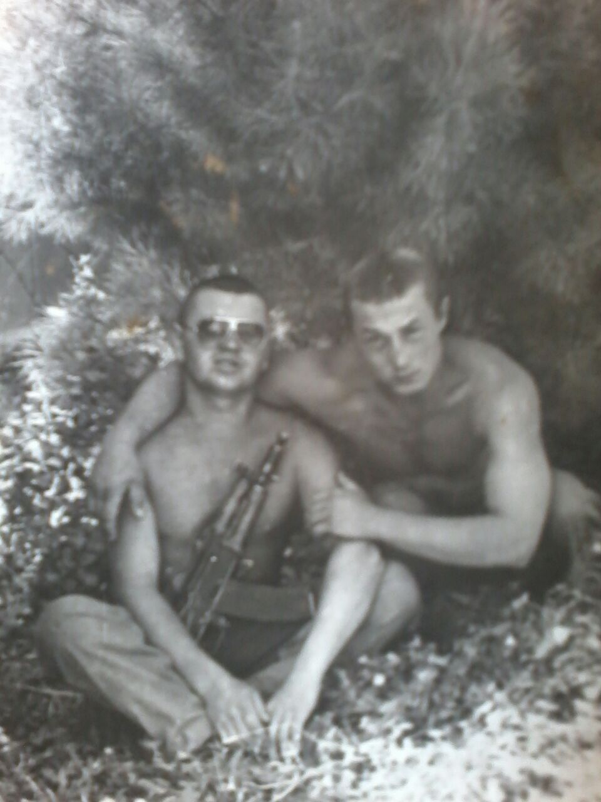

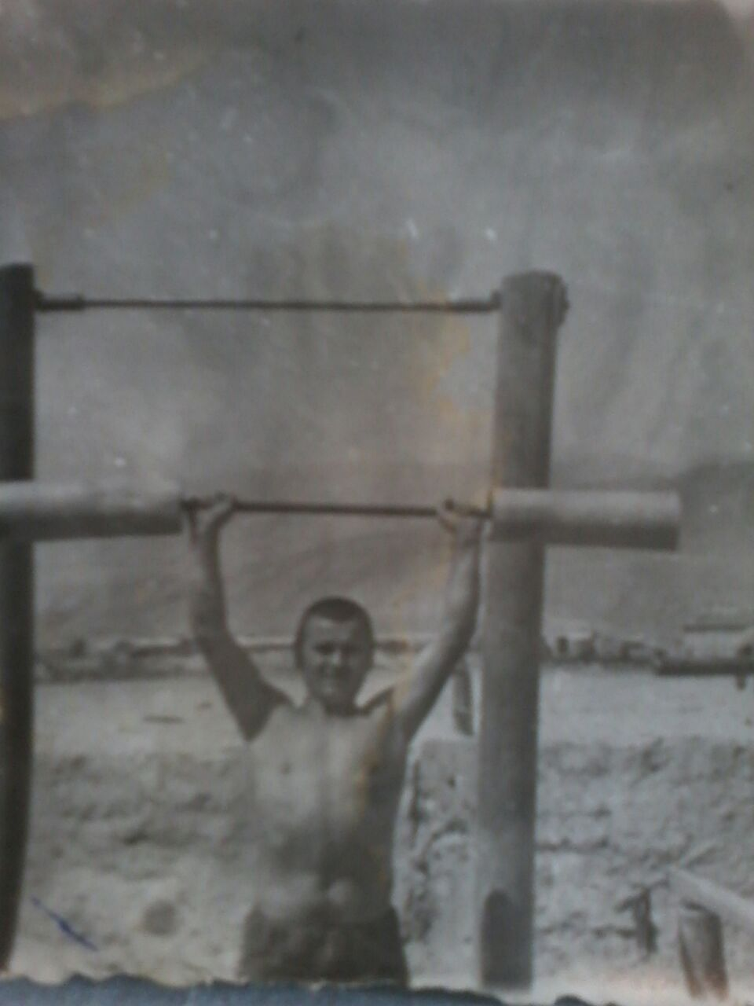

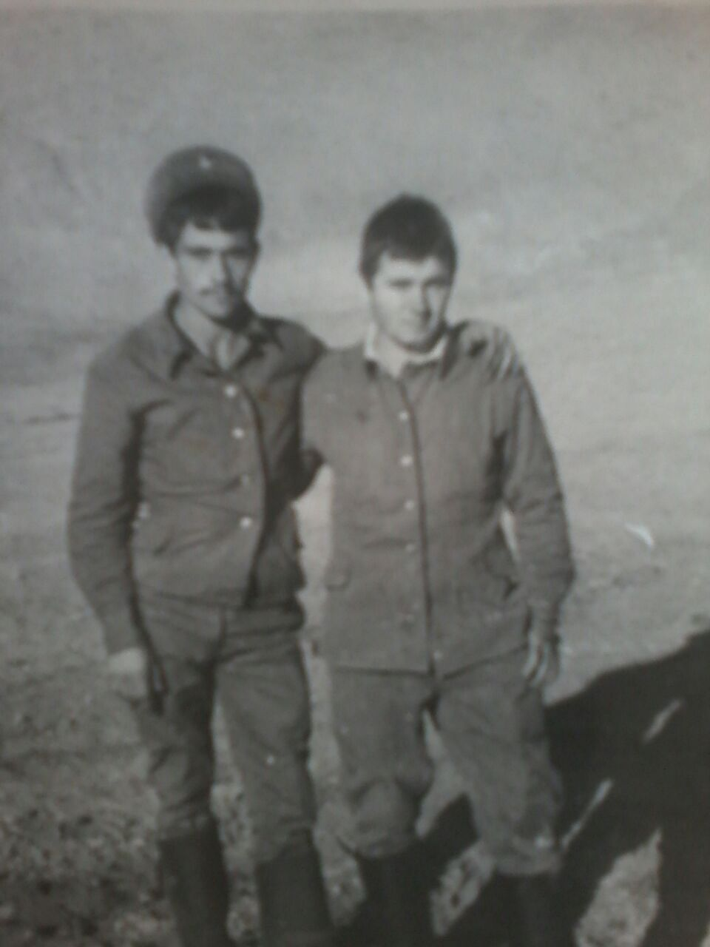

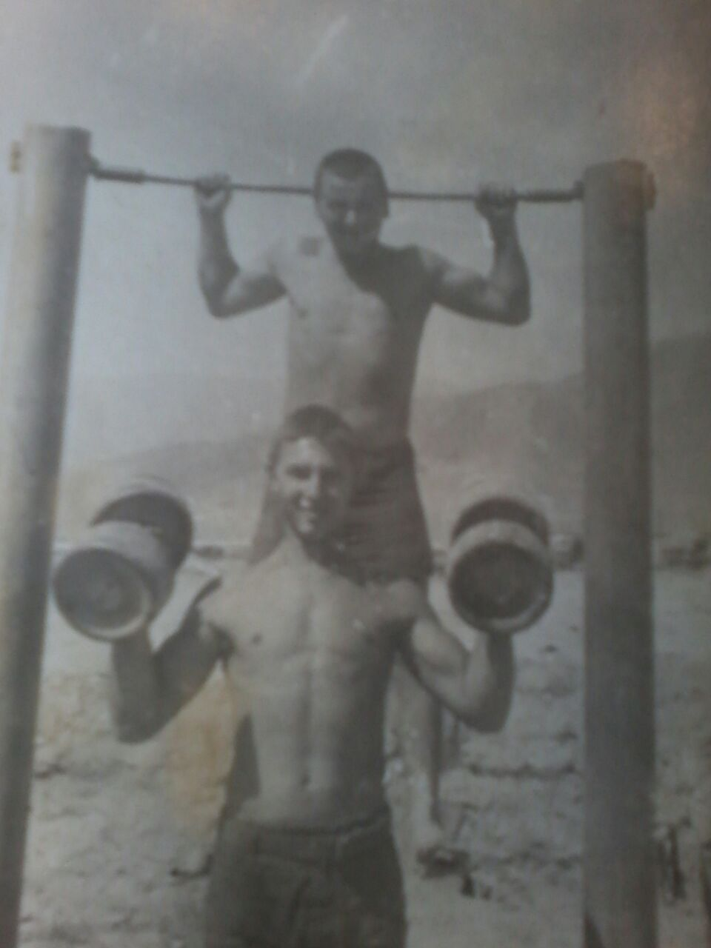

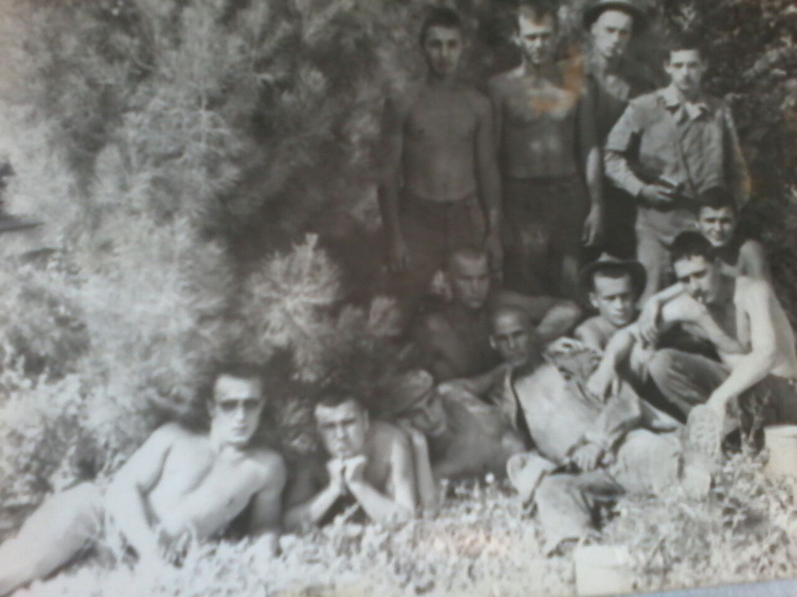

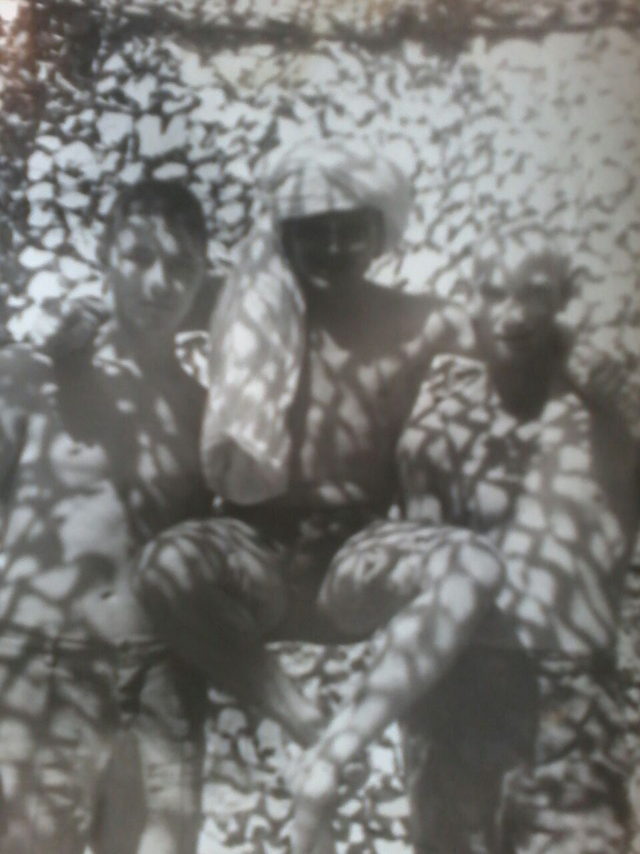

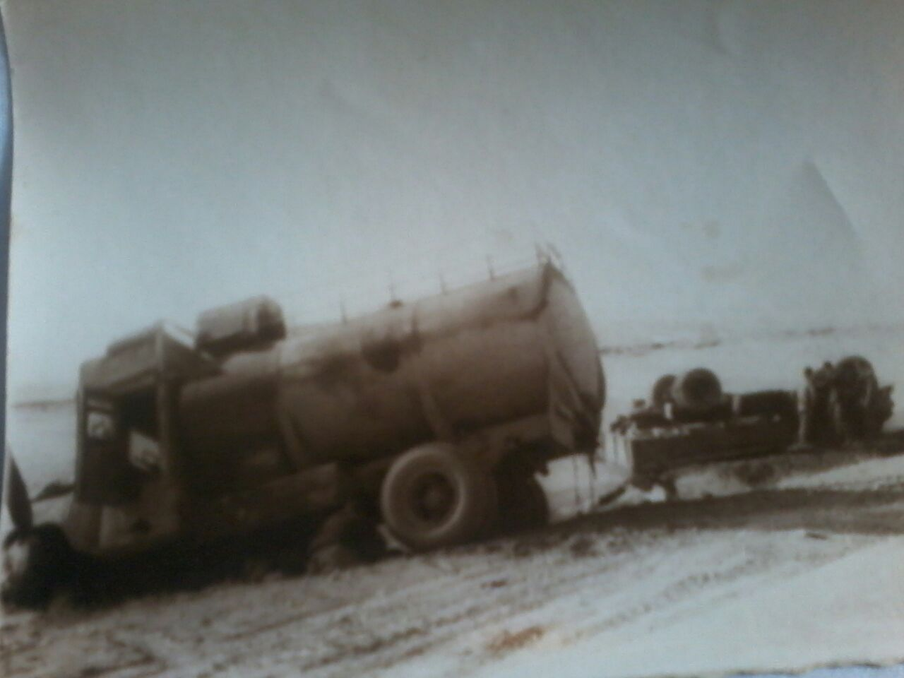

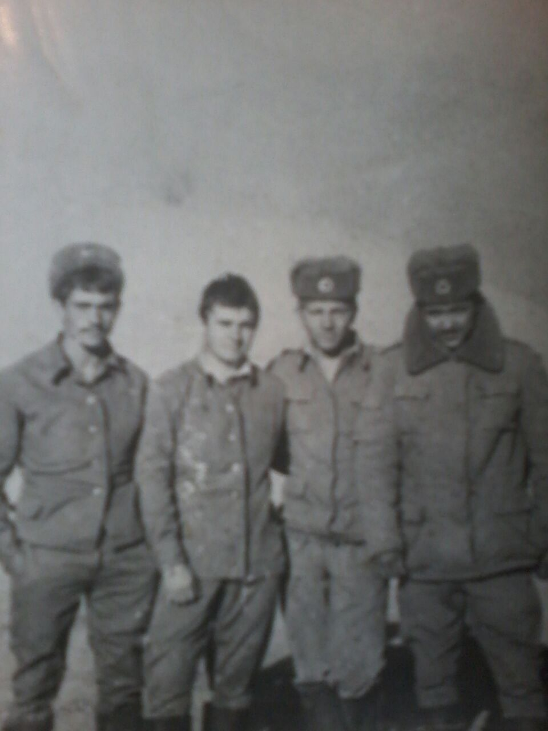

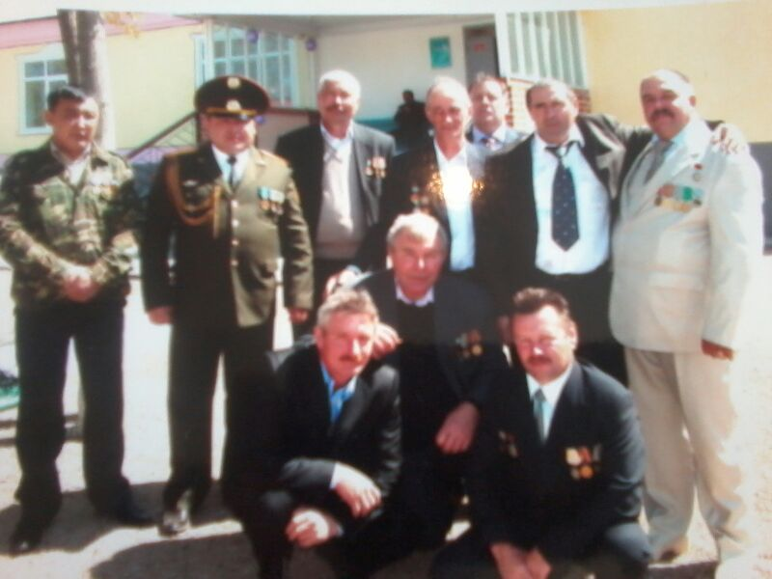

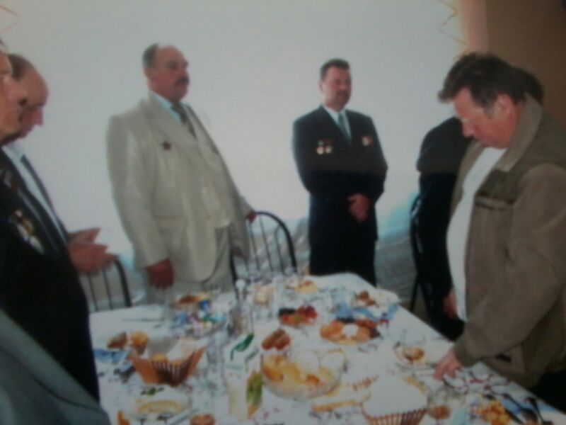

**Медянцев Сергей**

# **Васильевич**

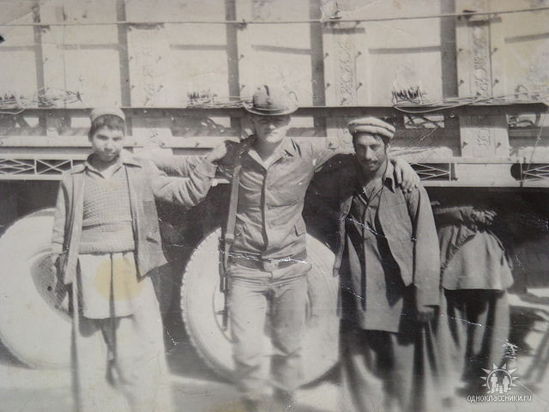

Родился 3 декабря 1963 (54 года) в селе Шошкалы.

Закончил Чушкалинскую школу. Продолжил свою учёбу в

г.Степногорске. Получил специальность электросварщика.

Осенью 1963 года был призван в армию. Службу нес в

Афганистане. Пришёл осенью 1985 году. На данный момент

проживает в Подмосковье. Женат, имеет троих детей.

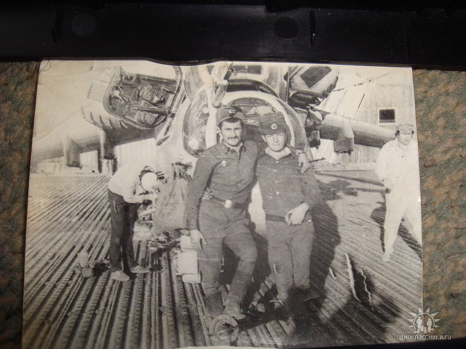

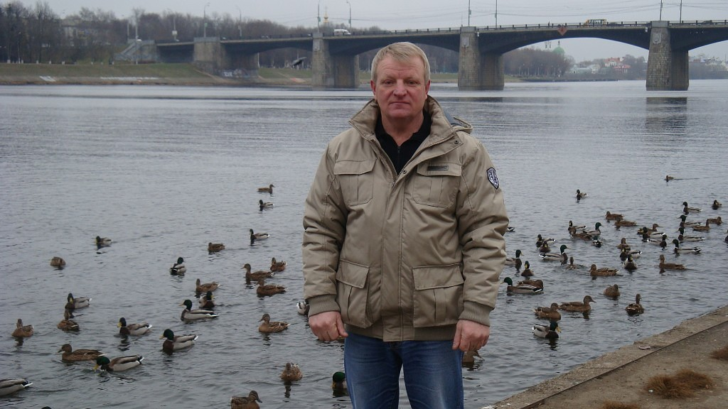

**Какалов Александр**

**Александрович**

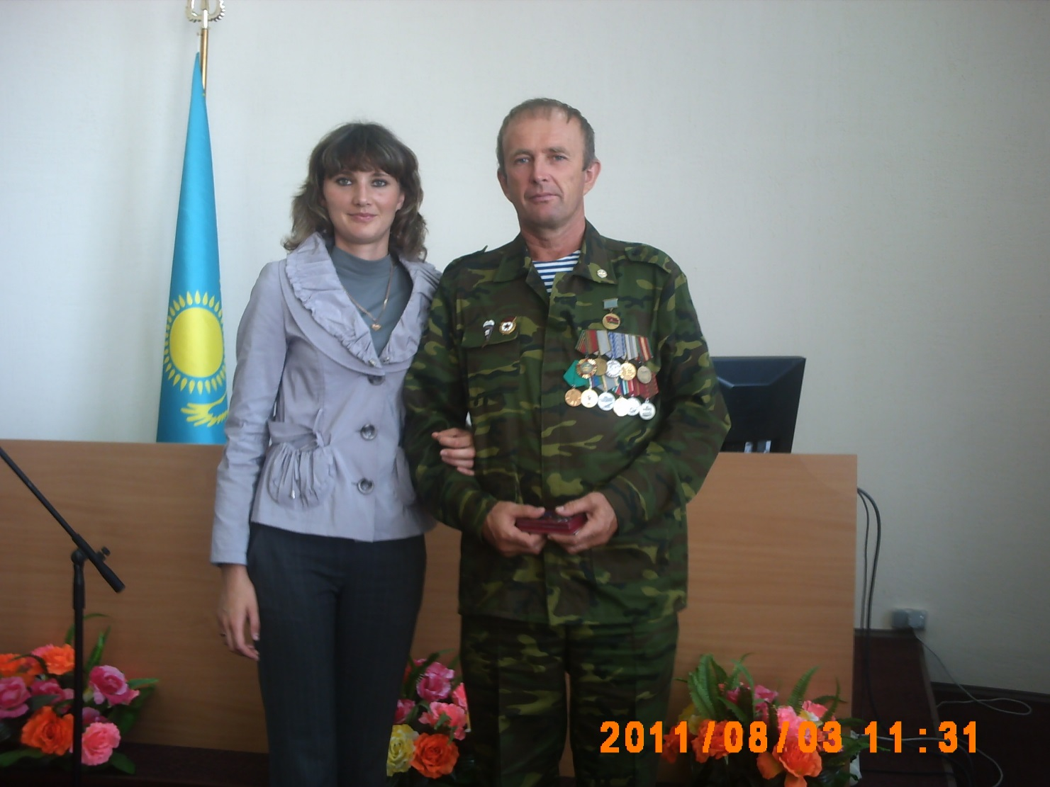

Родился 18 июня 1959 года. Учился и закончил Амангельдинскую

среднюю школу 8 классов. Учёбу продолжил в строительном

училище г .Кокчетав. В 1978 году был призван в армию.Служил в

Белорусии, городе Витепске в Воздушных Десантных Войсках. В

1979 году был направлен в афганистан г.Кабул. В 1980 году вернулся

домой. Имеет множество наград за воинские заслуги. Женился, родил

5-х детей. В 2011 году 12 августа Александра Александровича не

стало.

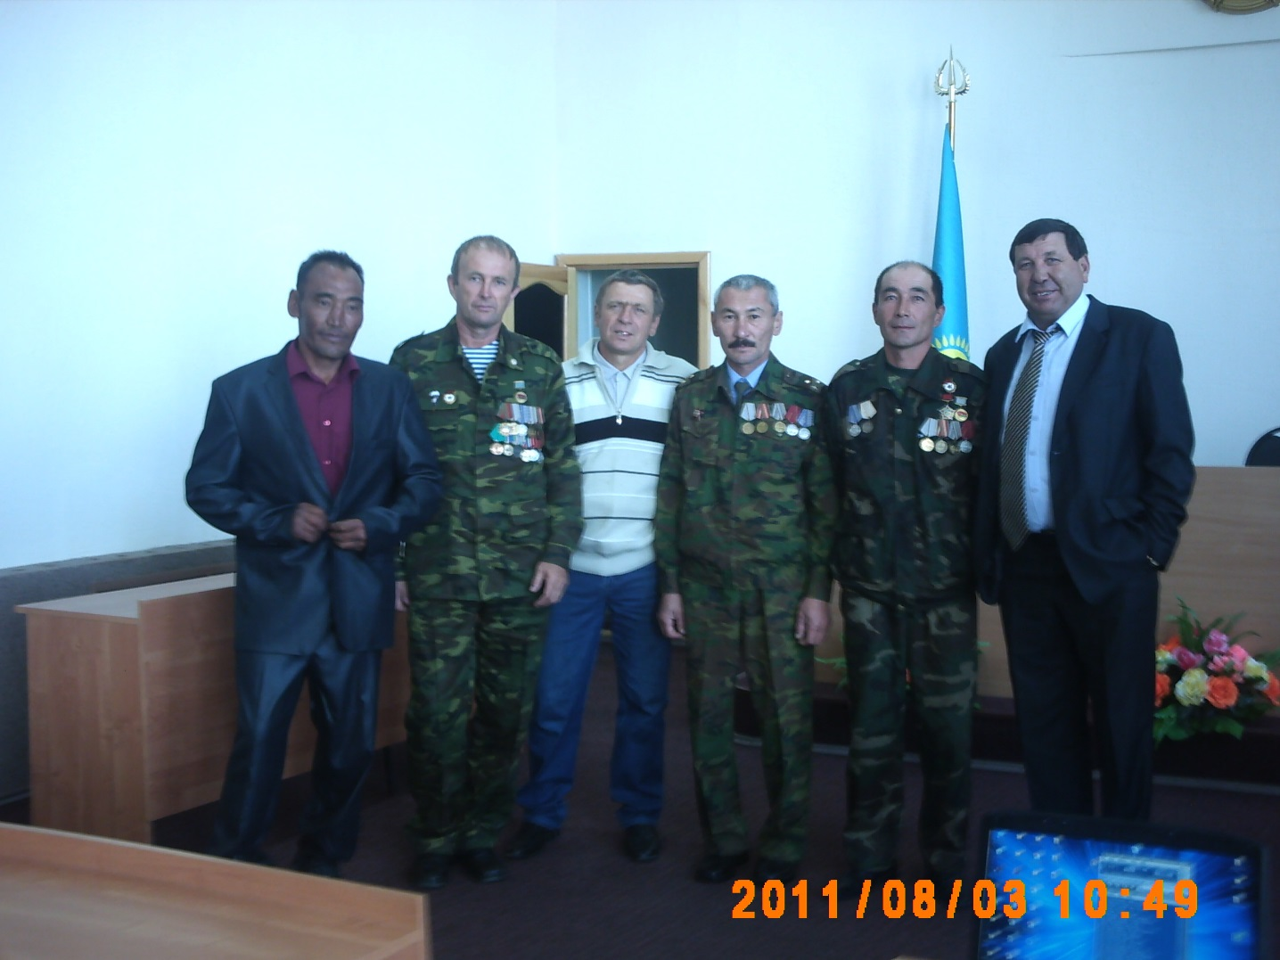

**Родители дождавшиеся сына**

**Александра Александровича Какалова**

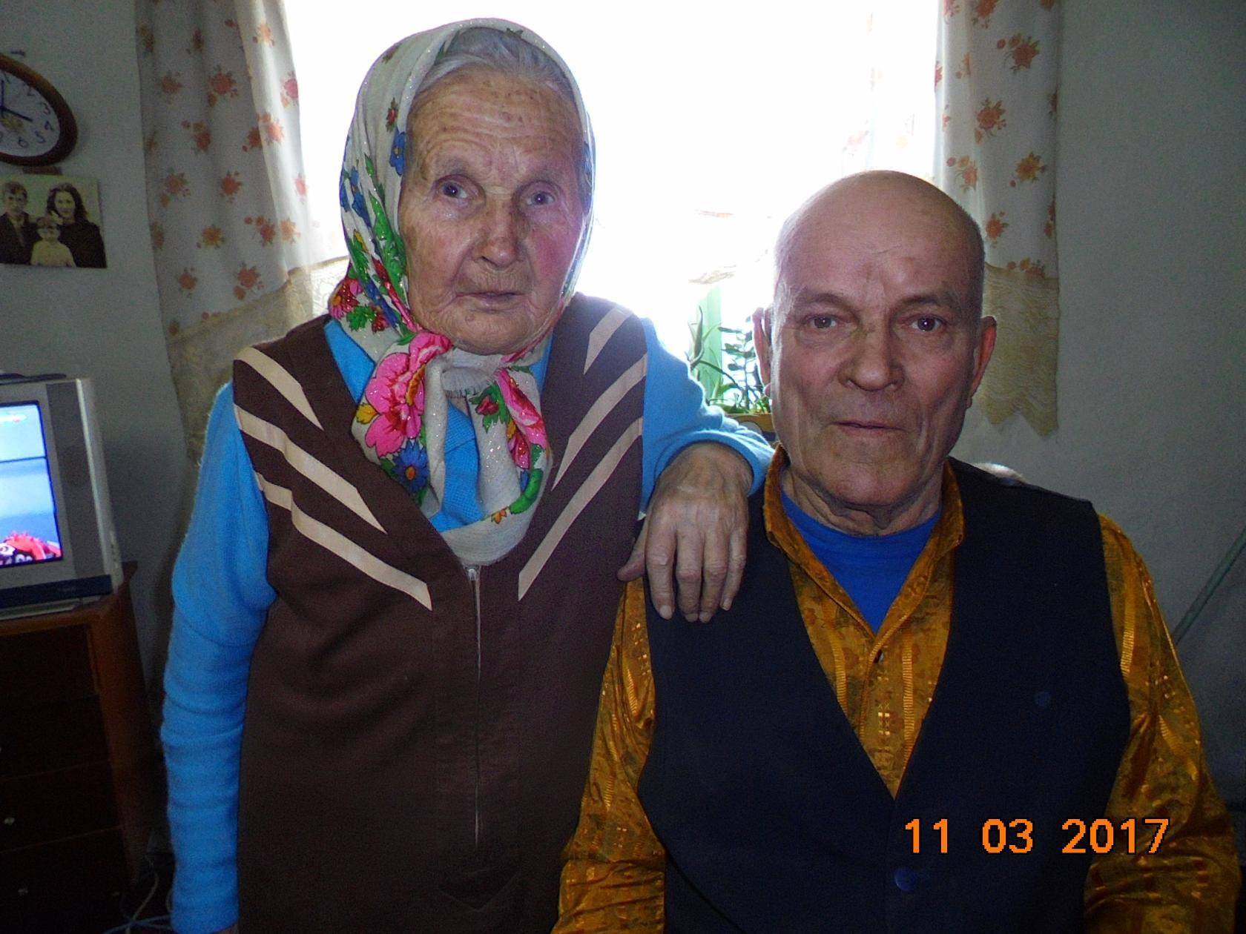

**Жена, дети и внуки.**

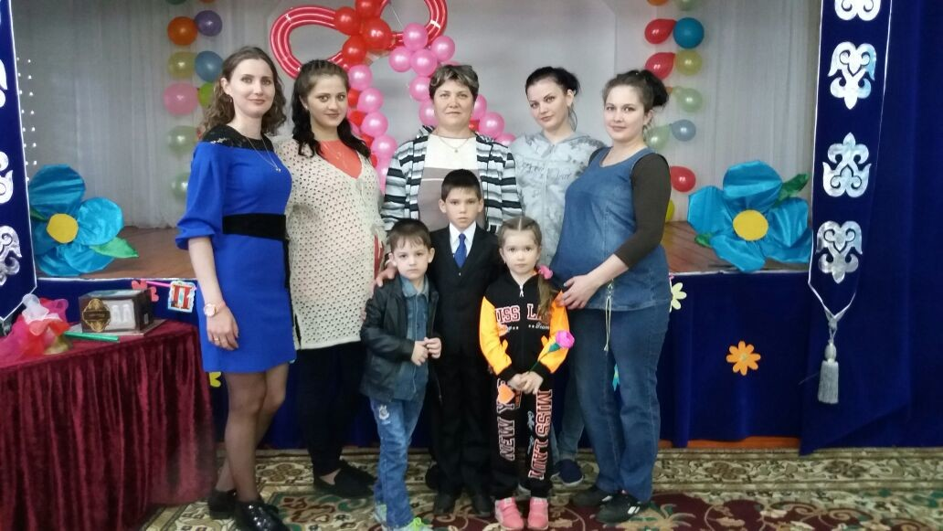

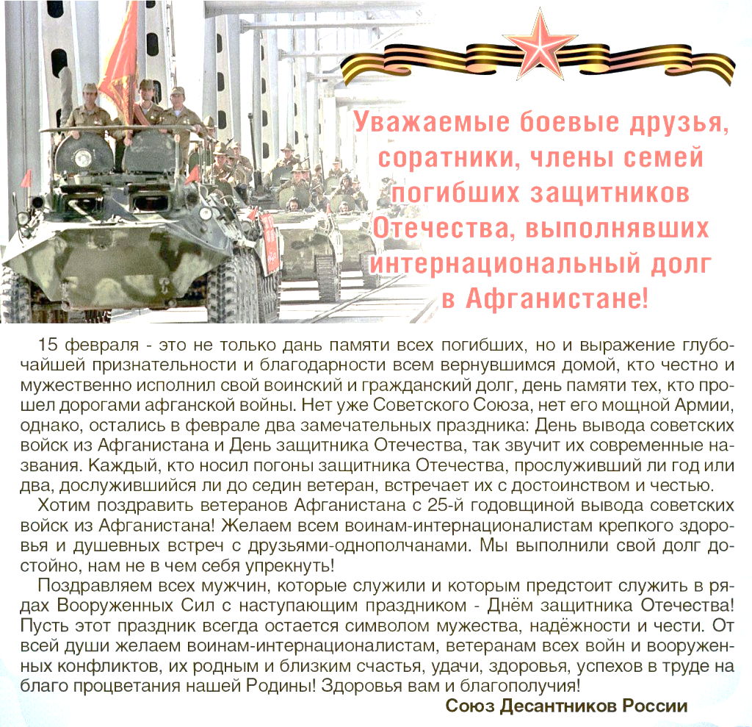

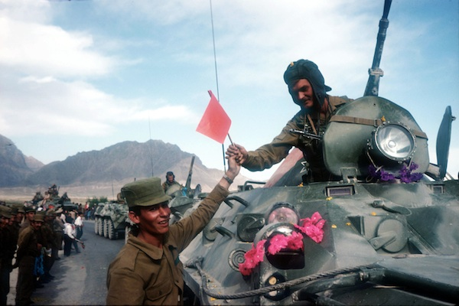

Ура!!!

Победа!!!

**Спасибо за внимание!**

Презентацию подготовила старшая вожатая:

Мухаметянова А.К